Настановчі конференції з практики
2 семестр 2020-2021 н.р.

Впродовж 25-26 січня 2021 року на кафедрі психології та соціальних наук проводились настановчі конференції для студентів, які спрямовуються на практику. Метою конференцій було забезпечення максимально продуктивної підготовки студентів для проходження ї практики.
25.01.2020 р. відбулась настановча конференція для студентів-психологів 2-го курсу з «Навчальної (ознайомлювальної) практики». Конференцію проводили зав.каф. психології та соціальних наук, професор Савенкова І.І. та доцент кафедри Руда Н.Л.
Під час конференції студентам розповіли про мету та завдання практики, специфіку проходження навчальної практики, оформлення звітної документації та надали зразки оформлення. Обговорили терміни подання звітної документації. Зробили наголос на можливості практичного застосування знань під час проходження практики. В ході конференції обговорювалися можливі труднощі, з якими можуть зустрітися студенти під час проходження практики. Остаточно затвердили бази практик для Рапортів. Надали інформацію щодо технічного забезпечення з керівником практики від кафедри (Moodl)
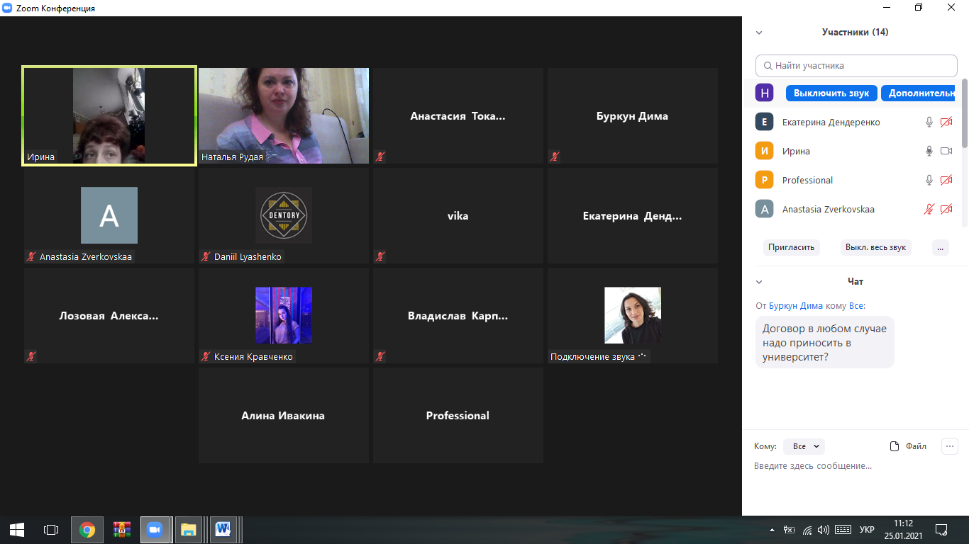

26.01.2021 р. відбулась настановча конференція для студентів-психологів 3-го курсу денної та заочної з «Виробничої (психодіагностичної) практики». Конференцію проводили зав.каф. психології та соціальних наук, професор Савенкова І.І. та доцент кафедри Руда Н.Л.
Майбутніх студентів-практикантів було детально ознайомлено з програмою практики. Акцентували увагу студентів на психодіагностичному аспекті практики: необхідності представити бланки досліджень, зробити кількісний та якісний аналіз отриманих емпіричних даних. Бажано, щоб психодіагностична робота закінчувалася рекомендаціями щодо подальшого використання емпіричних результатів (консультативна робота, корекційно-розвивальна робота, тощо).
Обговорили питання стосовно труднощів оформлення звітної документації.
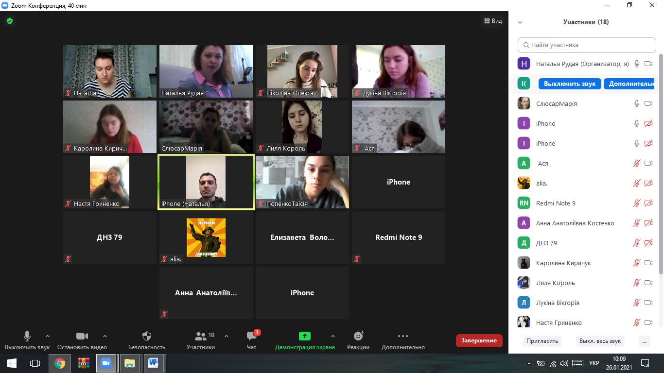

26 січня проводилась настановча конференція для студентів 5-го курсу денного та заочного відділень щодо Виробничої (переддипломної практики). Студентів-практикантів ознайомили з процедурою проходження практики, окреслили масштаб та особливості роботи студента-практиканта у закладах, що виступають базою проходження практики, попередили про можливі труднощі та зазначили очікувані результати практики. Окрема увага була звернена на особливості ведення робочої документації та на процедуру майбутнього захисту результатів практики. Акцентували увагу на необхідності взаємозв’язку специфіки видів робіт на практики та теми Кваліфікаційної роботи, адже виробнича (переддипломна) практика є тим видом навчальної діяльності, який дає можливість зібрати експериментальний матеріал для Кваліфікаційної роботи та, за можливістю, здійснити апробацію дослідження.

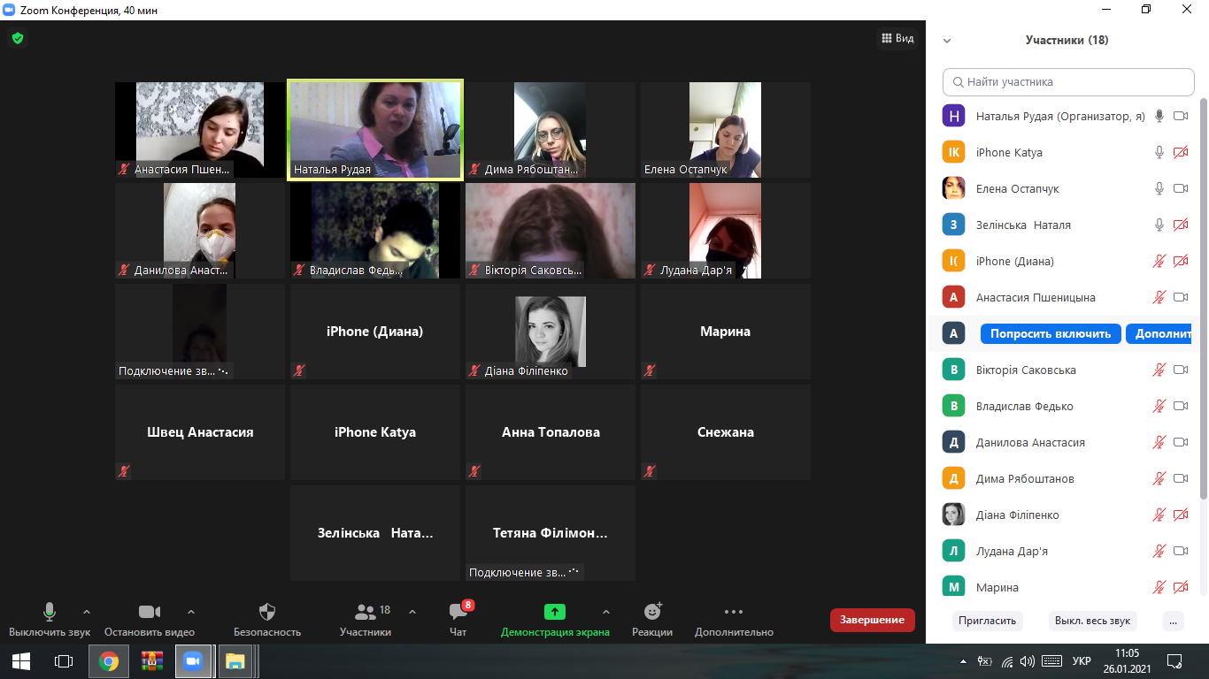

Бажаємо студентам психологам факультету педагогіки та психології
належним чином виконати програму практики
та отримати гарні враження від практичної діяльності!

